**МУНИЦИПАЛЬНОЕ БЮДЖЕТНОЕ ОБЩЕОБРАЗОВАТЕЛЬНОЕ УЧРЕЖДЕНИЕ «МАМОНТОВСКАЯ СРЕДНЯЯ ОБЩЕОБРАЗОВАТЕЛЬНАЯ ШКОЛА»**

**ИНДИВИДУАЛЬНЫЙ ПРОЕКТ**

**«ПРЕИМУЩЕСТВА ИСПОЛЬЗОВАНИЯ РАЗНЫХ OПЕРАЦИОННЫХ CИСТЕМ В ОБРАЗОВАНИИ»**

Выполнил ученик 10 класса

Присекин Всеволод Викторович

Руководитель проекта:

Учитель информатики

Власенко Михаил Вячеславович

Мамонтово

2025

**СОДЕРЖАНИЕ**

ВВЕДЕНИЕ…………………………………………………………………...3

ГЛАВА I.Основные сведения об операционных системах …………....….4

ГЛАВА II. Преимущества и недостатки различных ОС в образовании….6

ГЛАВА III. Исследовательская работа……………..…………………….…8

ЗАКЛЮЧЕНИЕ……………….……………………………………...………10

СПИСОК ИСПОЛЬЗОВАННЫХ ИСТОЧНИКОВ………..….……………11

**ВВЕДЕНИЕ**

Современный мир невозможно представить без информационных технологий, которые активно используются в различных сферах жизни, включая образование. Операционные системы (ОС) играют ключевую роль в организации учебного процесса, предоставляя доступ к образовательным ресурсам, программам и инструментам. Однако выбор операционной системы для использования в образовании остается актуальной проблемой, так как каждая ОС имеет свои преимущества и недостатки.

**Цель проекта:**

Изучить преимущества использования различных операционных систем в образовании и определить наиболее эффективные из них для учебного процесса.

**Задачи проекта:**

1. Изучить литературу по теме использования OC в образовании.
2. Выяснить значение терминов, связанных с OC и образованием.
3. Провести опрос среди преподавателей и студентов о их опыте использования OC в образовательном процессе.
4. Сравнить и сопоставить преимущества и недостатки различных OC.
5. Сделать выводы о наиболее эффективной OC для использования в образовательном процессе.
6. Предоставить результаты исследования на сайте и в докладе.

**Объект изучения:** образование и информационные технологии.

**Предмет изучения:** использование OC в образовательном процессе.

**Практическая значимость проекта:**  
Результаты исследования помогут образовательным учреждениям выбрать наиболее подходящую операционную систему для повышения эффективности учебного процесса и развития цифровых навыков учащихся.

**ГЛАВА I. ОСНОВНЫЕ СВЕДЕНИЯ ОБ ОПЕРАЦИОННЫХ СИСТЕМАХ**

Операционная система (ОС) — это программное обеспечение, которое управляет аппаратными ресурсами компьютера и предоставляет пользователю интерфейс для работы с приложениями. ОС играют ключевую роль в организации работы компьютера, обеспечивая выполнение задач, управление памятью, обработку данных и взаимодействие с периферийными устройствами.

История развития операционных систем началась в середине XX века с появления первых электронно-вычислительных машин (ЭВМ). В 1950-х годах начали разрабатываться первые ОС, которые позволяли управлять ресурсами компьютеров. С развитием технологий появились такие операционные системы, как **Windows**, **Linux** и **macOS**, каждая из которых имеет свои особенности и сферы применения.

В образовании операционные системы используются для доступа к образовательным ресурсам, выполнения учебных задач, программирования и развития цифровых навыков учащихся. Выбор ОС зависит от целей и задач образовательного процесса, а также от технических возможностей учебного заведения.

**ГЛАВА II. ПРЕИМУЩЕСТВА И НЕДОСТАТКИ РАЗЛИЧНЫХ ОС В ОБРАЗОВАНИИ**

**2.1. Операционная система Windows**

Преимущества:

* Широкая распространенность и совместимость с большинством образовательных программ.
* Удобный интерфейс, подходящий для пользователей любого уровня подготовки.
* Поддержка большого количества устройств и периферийного оборудования.

Недостатки:

* Высокая стоимость лицензий для образовательных учреждений.
* Уязвимость к вирусам и вредоносным программам.
* Требовательность к аппаратным ресурсам.

**2.2. Операционная система Linux**

Преимущества:

* Бесплатное использование и открытый исходный код.
* Высокая безопасность и стабильность работы.
* Возможность адаптации под нужды образовательного процесса.

Недостатки:

* Сложность в настройке и использовании для неподготовленных пользователей.
* Ограниченная совместимость с некоторыми образовательными программами.
* Необходимость обучения преподавателей и учащихся.

**2.3. Операционная система macOS**

Преимущества:

* Высокая производительность и стабильность.
* Удобный интерфейс и интеграция с другими устройствами Apple.
* Поддержка профессиональных приложений для творчества и программирования.

Недостатки:

* Высокая стоимость оборудования.
* Ограниченная совместимость с программами, разработанными для Windows.
* Меньшая распространенность в образовательных учреждениях.

**ГЛАВА III. ИССЛЕДОВАТЕЛЬСКАЯ РАБОТА**

Для изучения предпочтений в использовании операционных систем в образовании был проведен опрос среди учащихся и преподавателей. В опросе приняли участие 15 человек в возрасте от 14 до 30 лет.

**Результаты опроса показали следующее:**

* Windows является наиболее популярной операционной системой среди участников опроса (80% респондентов).
* Linux используется 15% опрошенных, что свидетельствует о его актуальности в образовательной среде.
* macOS имеет наименьшее представительство (5%), что может быть связано с высокой стоимостью оборудования.

Респонденты отметили, что выбор операционной системы зависит от доступности программного обеспечения, удобства использования и технических возможностей учебного заведения.

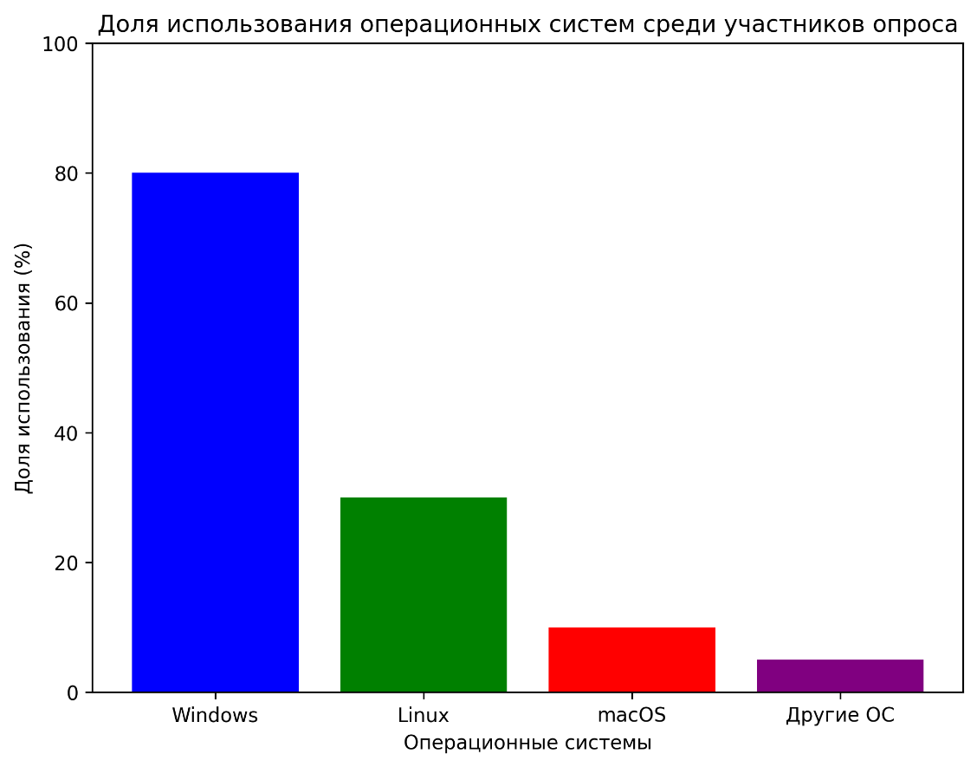

**Общее наблюдение:**

Явная доминанта Windows в сфере образования указывает на ее популярность и, возможно, лучшую совместимость с образовательными ресурсами.

Низкий уровень использования других систем может свидетельствовать о необходимости более широкого информирования о возможностях и преимуществах альтернативных ОС.

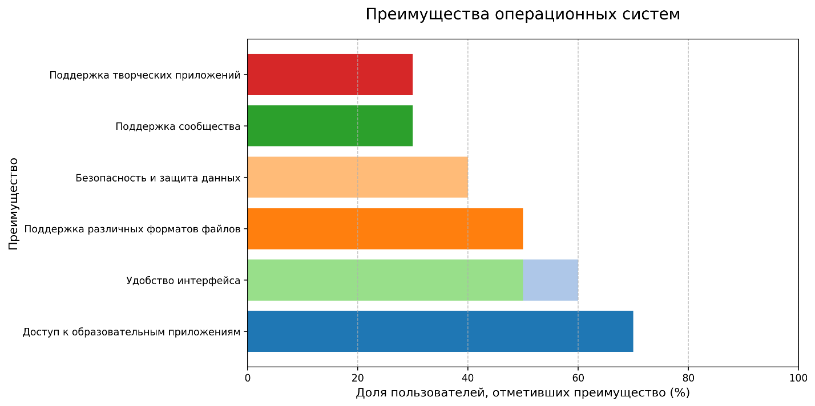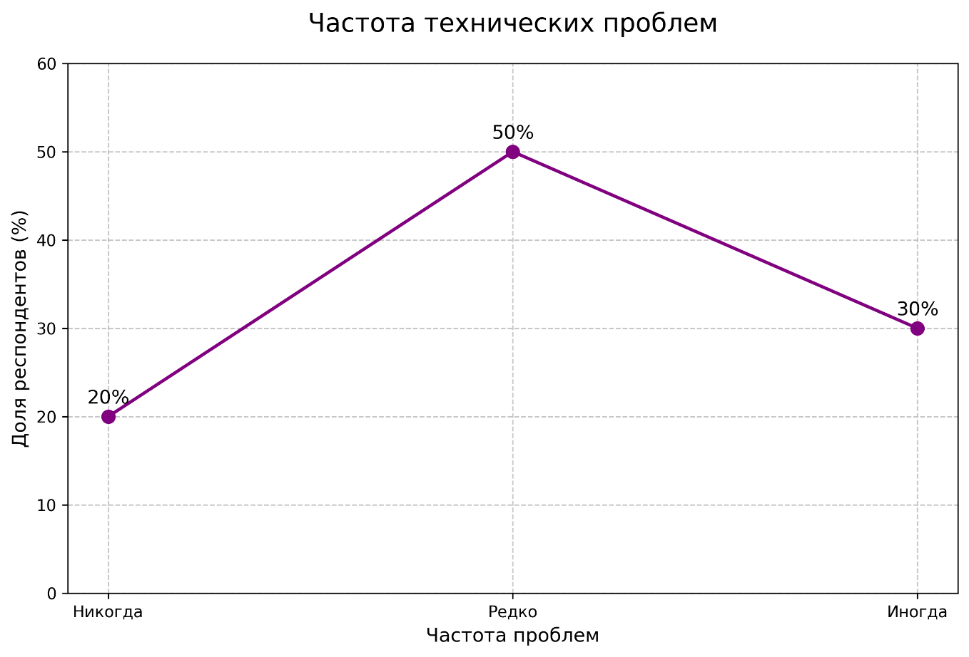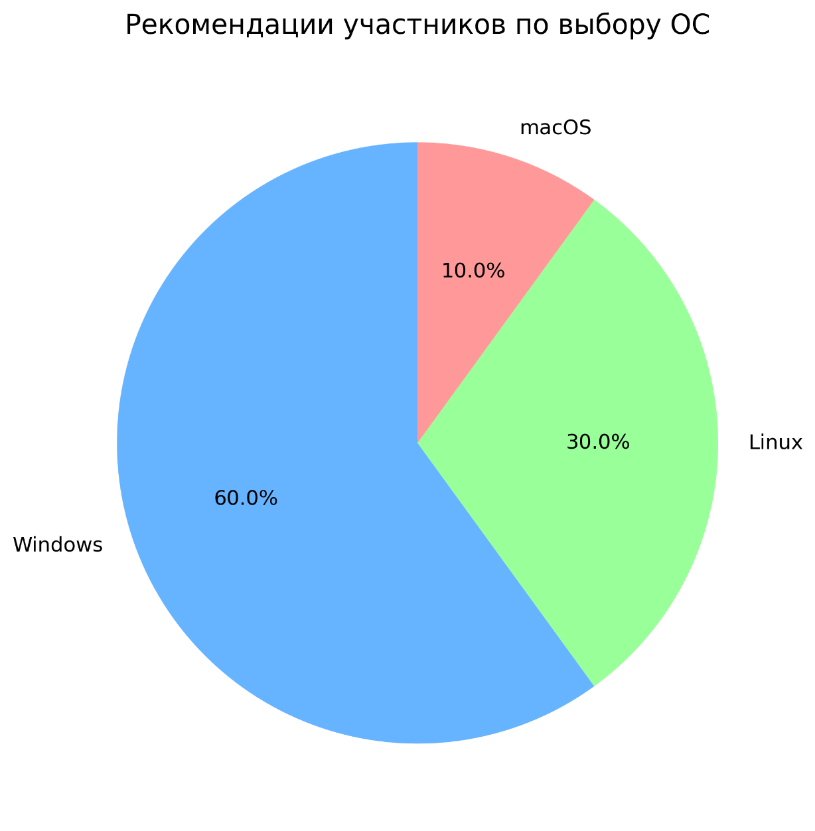 **Ключевые наблюдения:**

Windows является наиболее широко используемой операционной системой среди участников опроса.

Linux занимает значительную долю, что указывает на его актуальность в образовательной среде.

macOS имеет наименьшее представительство, что может свидетельствовать о меньшем использовании в учебных заведениях или предпочтениях среди респондентов.

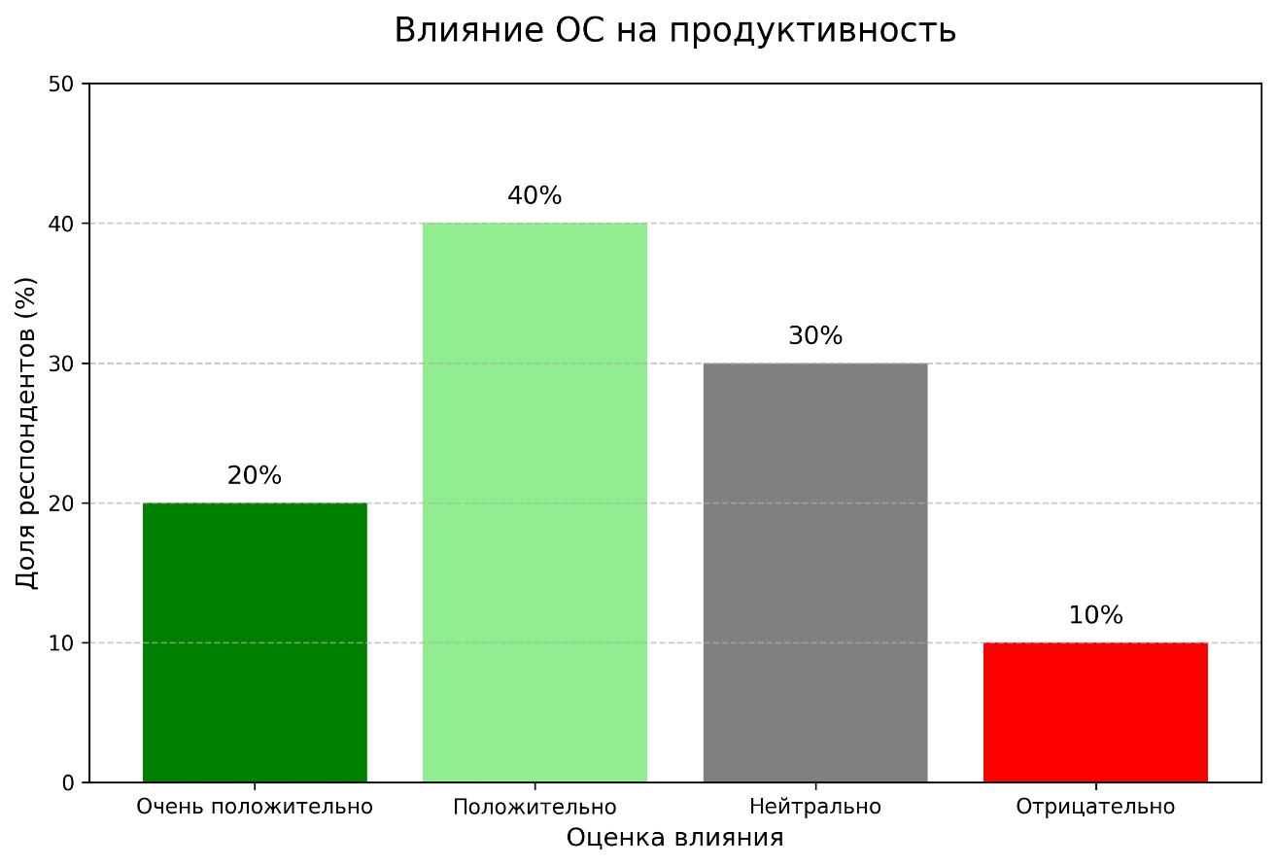

Данные социального опроса, представленные выше, были проанализированы и составлены мной с использованием библиотеки Pandas для Python (работал в Jupyter notebook) (на GitHub предоставлен исходный код с шагами. Ниже представлен фрагмент кода)

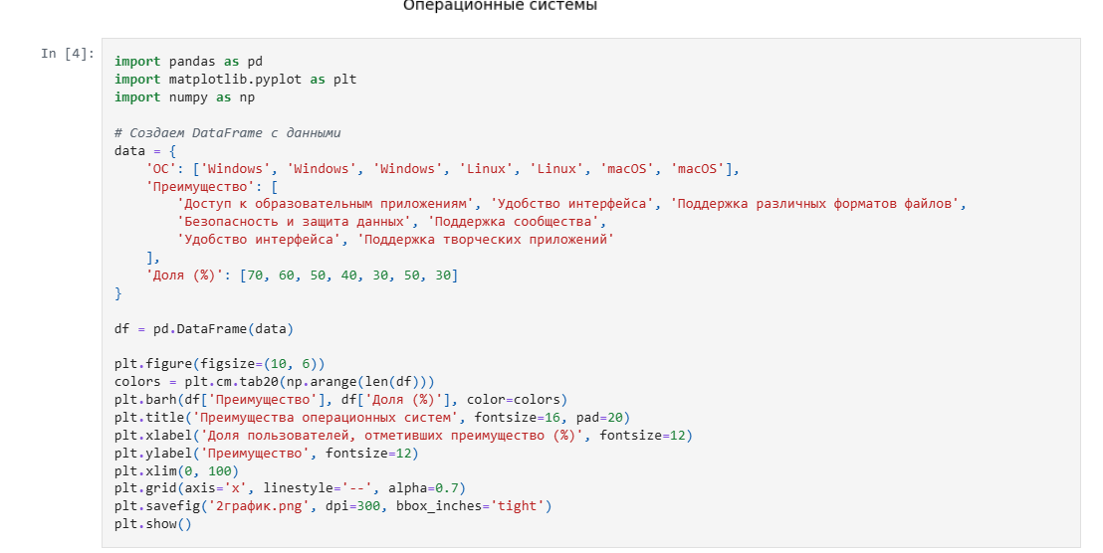

**ЗАКЛЮЧЕНИЕ**

Использование различных операционных систем в образовании имеет свои преимущества и недостатки. Каждая ОС предлагает уникальные возможности для организации учебного процесса, но выбор зависит от конкретных потребностей образовательного учреждения.

**Рекомендации:**

1. Для образовательных учреждений с ограниченным бюджетом рекомендуется использовать Linux как бесплатную и безопасную операционную систему.
2. Для учреждений, ориентированных на широкий спектр образовательных программ, подойдет Windows благодаря ее совместимости с большинством приложений.
3. macOS может быть использована в специализированных учебных заведениях, где требуется высокая производительность и интеграция с устройствами Apple.

**СПИСОК ИСПОЛЬЗОВАННЫХ ИСТОЧНИКОВ**

1. Аветисян В. Р. Формирование цифровой образовательной среды в СССР // Известия Самарского научного центра Российской академии наук. – 2024.
2. Эволюция школьного компьютера // Хабр. – URL: <https://habr.com/ru/companies/intel/articles/150837/>
3. Влияние компьютерных игр на психическое и интеллектуальное развитие подростков // ЦИСМ. – URL: <https://www.cism-ms.ru/poleznye-materialy/vliyanie-kompyuternykh-igr-na-psikhicheskoe-i-intellektualnoe-razvitie-podrostkov/>
4. Бритвина П. В. Влияние компьютерных игр на развитие детей // Вестник науки. – 2023.